Lehrkraft-Handreichung Level 2 · Welt A · Endliche Automaten  Was macht dieser Automat?  Automaten analysieren – formale Definition, Sprache, Bedeutung von Zuständen | Informatik LK (eA)

Kernfrage Wie finde ich heraus, welche Sprache ein Automat erkennt – und was seine Zustände „bedeuten“?

Überblick
Aspekt | Inhalt
Lernziele | Die SuS geben einen DEA formal als A = (Q, Σ, δ, S0, F) an, übersetzen zwischen Zustandsgraph und Übergangstabelle, verwenden die Begriffe Wort, ε, Σ*, Sprache L(A), ermitteln durch systematisches Testen die akzeptierte Sprache und erläutern die Bedeutung von Zuständen im Sachzusammenhang.
KC-Bezug | Automatenmodelle: Aufbau und Funktionsweise eines DEA beschreiben (K1); Funktion gegebener Automaten analysieren (K4). PK1.1 (Fachbegriffe), PK2.2 (Modelle analysieren), PK3.1 (Darstellungsformen wechseln).
Abi-Bezug | Operatoren „darstellen“ (Verarbeitung), „erläutern“ (Bedeutung von Zuständen), „untersuchen“ (akzeptierte Eingaben), „angeben“ (Regel/Sprache). Zur Vertiefung: Abi 2025 eA Aufgabe B, Teile a und b (Prüfnummern, Kriterium X; AB-Aufgaben 3/4 sind daran angelehnt, Teile c und d als Ausblick auf Level 5), Abi 2021 Nachschreibtermin eA Aufgabe D, Teil a (RobProg: Zustandsfolge zeigen, Bedeutung von S4), Abi 2022 eA Aufgabe C, Teil a (Regel des Automaten angeben, Folgen angeben).
Material | Folien DS02, AB02 (inkl. Boss-Training als HA), Merkblatt M01 (Abschnitte 1, 4, 5), Fallkarten (Kopiervorlage unten), AutomatenLab „Sprach-Detektiv“ (#/detektiv) und „Akzeptor-Arena“ (#/arena?stufe=2, #/arena?automat=quersumme)
Vorbereitung | Fallkarten je Gruppe einmal kopieren (4 Karten pro Umschlag), Punkte-Tabelle an der Tafel vorbereiten, App-Links/QR-Codes prüfen. Optional: Fallkarten laminieren und mit abwischbaren Stiften bearbeiten lassen.

Verlaufsplan (90 Minuten)
Zeit | Phase | Unterrichtsgeschehen | Sozialform / Medien
0–5 | Einstieg | Rückblick HA: zwei Alltagsautomaten (Zustände, Eingaben) kurz vorstellen lassen. Überleitung: „Heute bekommt ihr Automaten ohne Beschreibung – was tun sie?“ | UG, Folie 1
5–25 | Einstieg | Wettbewerb „Sprach-Detektiv“ (Folien 3–6): Gruppen (3–4 SuS) erhalten einen Umschlag mit vier Fallkarten und ermitteln jeweils die Sprache und die Bedeutung der Zustände. 12 Minuten Ermittlung, dann Auflösung mit Punktevergabe. | GA, Fallkarten, Tafel
25–45 | Erarbeitung | Fachsprache für die Analyse (Folien 8–13): formale Definition A = (Q, Σ, δ, S0, F) am „Pendler“, Übergangstabelle ↔ Graph, Wort, ε, Σ*, L(A). „Zustand = Gedächtnis“ am Fall „Spiegelbild?“, Satzbausteine für „Erläutern Sie die Bedeutung …“. | LV/UG, Folien, M01
45–80 | Übung | AB02 nach Niveau (Basis 1–2, Standard 3, Profi 4). Zwischensicherung nach ca. 20 Minuten: Aufgabe 2b (Bedeutung der Zustände) mit Satzbausteinen. Schnelle SuS: Sprach-Detektiv Fälle 2, 4, 7, 9, 12 bzw. Arena Stufe 2. | EA/PA, AB02, iPads
80–90 | Sicherung | Merke-Folie und M01 (Abschnitte 1, 4, 5) lesen, Abi-Check „Bedeutung von Zuständen erläutern“. Exit-Frage: „Warum wird ε genau dann akzeptiert, wenn S0 ein Endzustand ist?“ HA: Boss-Training. | UG, M01

Wettbewerb „Sprach-Detektiv“
Jede Gruppe erhält einen Umschlag mit den vier Fallkarten. Die Gruppen dürfen die Fälle in beliebiger Reihenfolge bearbeiten. Sobald eine Gruppe einen Fall gelöst zu haben glaubt, schreibt sie die Sprache auf einen Zettel und gibt ihn bei der Lehrkraft ab (Zeitstempel). Nach 12 Minuten folgt die Auflösung mit Folie 6 und der Tabelle unten.
Punkte pro Fall | Kriterium
2 | Sprache korrekt in Worten beschrieben (Grenzfälle wie ε beachtet)
1 | Sprache korrekt in Mengenschreibweise L = {w ∈ {a, b}* | …}
1 | Bedeutung aller Zustände korrekt angegeben
+1 | Bonus: erste Gruppe mit vollständig korrekter Lösung des Falls

Hinweise zur Moderation
- Typische Fehlvermutung bei Fall 3: „Palindrome“ oder „beginnt und endet mit a“. Gegenbeispiel bereithalten: abaa ist kein Palindrom, wird aber akzeptiert. Wichtig: ε wird nicht akzeptiert, obwohl ε „mit sich selbst übereinstimmt“.
- Bei Fall 4 wird oft „höchstens ein a“ vermutet – Gegenbeispiel aba (akzeptiert).
- Nachfrage, die auf die Erarbeitung vorbereitet: „Wie habt ihr die Sprache gefunden?“ → Strategie: kurze Wörter systematisch testen, Wege zu den Endzuständen verfolgen, Bedeutung der Zustände formulieren.

Kopiervorlage: Fallkarten (Umschlag pro Gruppe)
Fall 1: „Der Pendler“  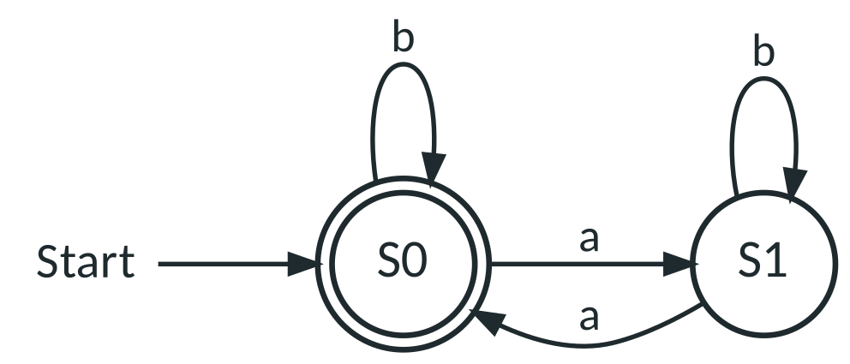  Σ = {a, b}  Ermittlungsauftrag: Testet verdächtige Wörter (ε, a, b, aa, ab, ba, aba, abba …). Welche Wörter akzeptiert der Automat?  L = { w ∈ {a, b}* | ……………………………………… }  Was „weiß“ der Automat in jedem Zustand? | Fall 2: „Der Schlusspunkt“  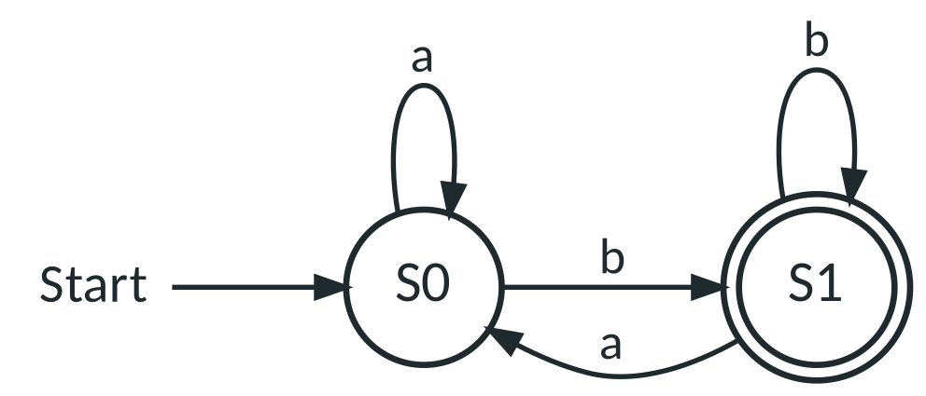  Σ = {a, b}  Ermittlungsauftrag: Testet verdächtige Wörter (ε, a, b, aa, ab, ba, aba, abba …). Welche Wörter akzeptiert der Automat?  L = { w ∈ {a, b}* | ……………………………………… }  Was „weiß“ der Automat in jedem Zustand?
Fall 3: „Spiegelbild?“  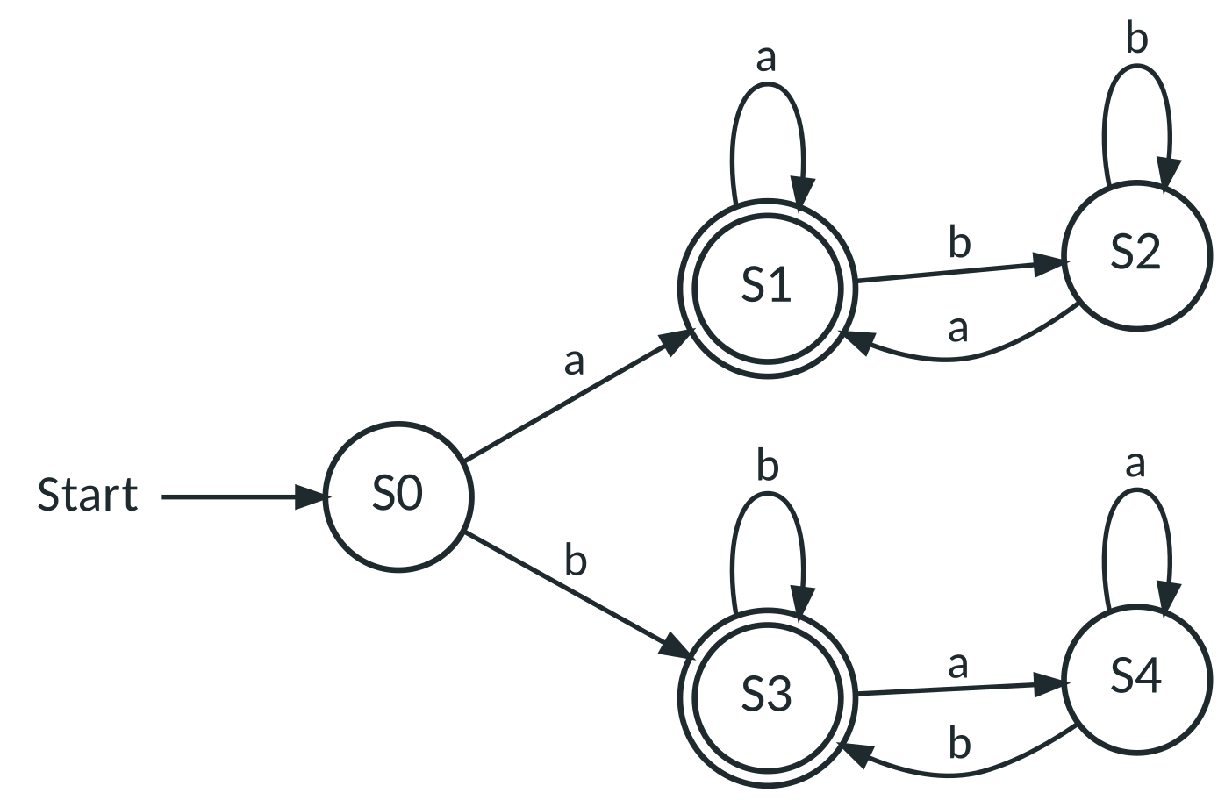  Σ = {a, b}  Ermittlungsauftrag: Testet verdächtige Wörter (ε, a, b, aa, ab, ba, aba, abba …). Welche Wörter akzeptiert der Automat?  L = { w ∈ {a, b}* | ……………………………………… }  Was „weiß“ der Automat in jedem Zustand? | Fall 4: „Abstand halten“  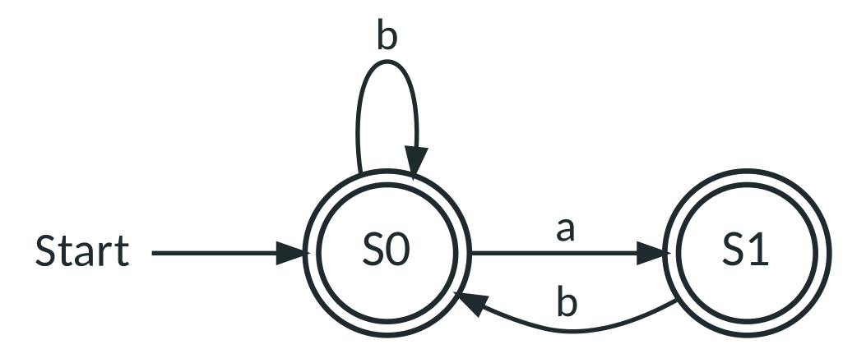  Σ = {a, b} · Alle nicht eingezeichneten Übergänge führen in einen Fehlerzustand.  Ermittlungsauftrag: Testet verdächtige Wörter (ε, a, b, aa, ab, ba, aba, abba …). Welche Wörter akzeptiert der Automat?  L = { w ∈ {a, b}* | ……………………………………… }  Was „weiß“ der Automat in jedem Zustand?

Lösung der Fälle
Fall | Sprache | Bedeutung der Zustände | Kontrolle (Simulation)
1 „Der Pendler“ | Alle Wörter mit einer geraden Anzahl a (auch 0 a). L = {w ∈ {a, b}* | w enthält eine gerade Anzahl a} | S0: bisher gerade Anzahl a gelesen · S1: bisher ungerade Anzahl a gelesen | akzeptiert: ε, b, aa, bb, aba, abba, baab, aab  abgelehnt: a, ab, ba, bab
2 „Der Schlusspunkt“ | Alle Wörter, die auf b enden. L = {w ∈ {a, b}* | w endet auf b} | S0: zuletzt kein b gelesen (oder noch nichts) · S1: zuletzt b gelesen | akzeptiert: b, ab, bb, bab, baab, aab  abgelehnt: ε, a, aa, ba, aba, abba
3 „Spiegelbild?“ | Alle nichtleeren Wörter, die mit demselben Zeichen beginnen und enden. L = {w ∈ {a, b}* | w ≠ ε und erstes Zeichen = letztes Zeichen} | S0: noch nichts gelesen · S1: begann mit a, zuletzt a · S2: begann mit a, zuletzt b · S3: begann mit b, zuletzt b · S4: begann mit b, zuletzt a | akzeptiert: a, b, aa, bb, aba, bab, abba, baab  abgelehnt: ε, ab, ba, aab
4 „Abstand halten“ | Alle Wörter, in denen nie zwei a direkt hintereinander stehen. L = {w ∈ {a, b}* | w enthält nicht das Teilwort aa} | S0: zuletzt kein a gelesen (oder noch nichts) · S1: zuletzt ein a gelesen – ein weiteres a führt in den Fehlerzustand | akzeptiert: ε, a, b, ab, ba, bb, aba, bab, abba  abgelehnt: aa, baab, aab

Die vier Fälle sind in der App als Fälle 3, 1, 8, 6 hinterlegt; für die Übungsphase eignen sich die übrigen Fälle (2, 4, 7, 9, 12).
Lösungen AB02
Aufgabe 1 – Graph, Tabelle, Definition
a) A = (Q, Σ, δ, S0, F) mit Q = {S0, S1, S2}, Σ = {a, b}, Startzustand S0, F = {S2} und
δ | a | b
→ S0 | S0 | S1
S1 | S1 | S2
* S2 | S2 | S2

b) Zustandsgraph zur Übergangstabelle:
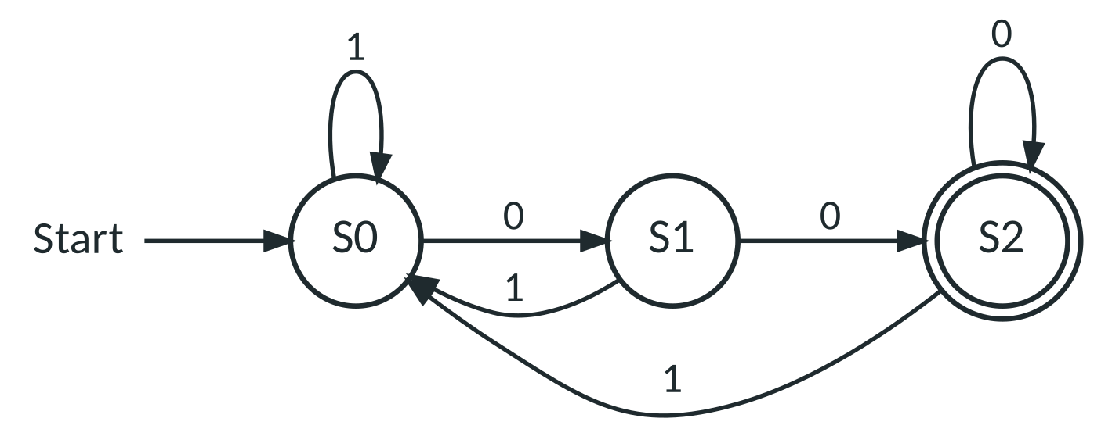
c) B akzeptiert genau die Bitfolgen, die auf 00 enden: L(B) = {w ∈ {0, 1}* | w endet auf 00}. Bedeutung: S1 „zuletzt genau eine 0“, S2 „zuletzt mindestens zwei Nullen“. ε ∉ L(B), da S0 kein Endzustand ist.
Aufgabe 2 – Barcode-Startzeichen
Bitfolge | Verarbeitung
1101 | S0 –1→ S1 –1→ S2 –0→ S3 –1→ S3 ⇒ akzeptiert
1110 | S0 –1→ S1 –1→ S2 –1→ Fehlerzustand ⇒ abgelehnt
0110 | S0 –0→ Fehlerzustand ⇒ abgelehnt

- b) S1: Das erste Bit war 1 – der Anfang des Startzeichens passt. S2: Bisher wurde „11“ gelesen; es fehlt noch die 0 des Startzeichens. S3: Das Startzeichen 110 wurde vollständig erkannt; beliebige Datenbits dürfen folgen, der Code ist gültig.
- c) L = {w ∈ {0, 1}* | w beginnt mit 110}. ε wird nicht akzeptiert, weil S0 kein Endzustand ist – im Sachzusammenhang: Ohne Startzeichen ist kein Code gültig.
- d) Es wird ein zusätzlicher Zustand benötigt („Startzeichen gelesen, noch kein Datenbit“):
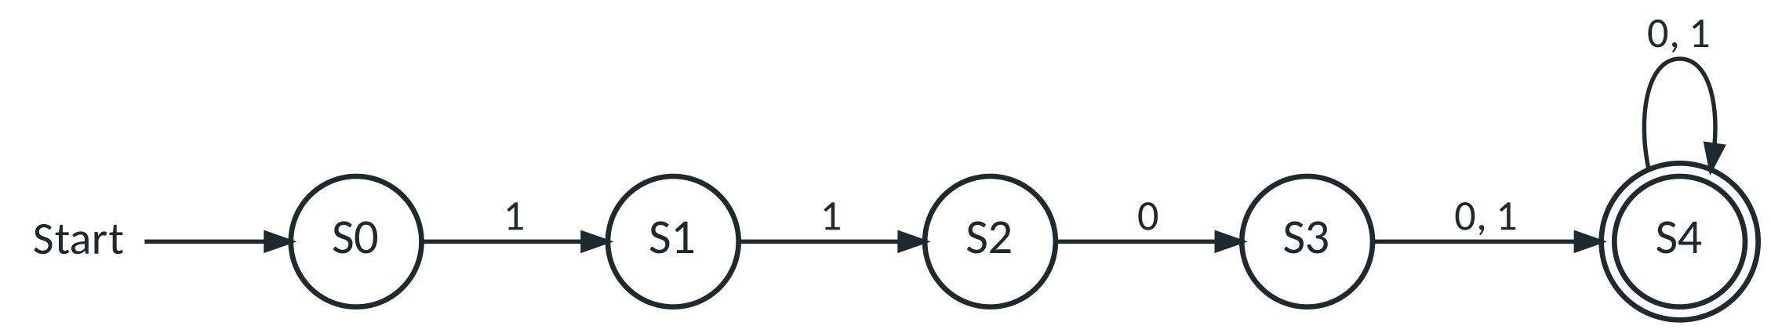
Aufgabe 3 – Quersumme gerade?
Nummer | Verarbeitung
1232 | S0 –1→ S1 –2→ S1 –3→ S0 –2→ S0 ⇒ akzeptiert (Quersumme 8)
3112 | S0 –3→ S1 –1→ S0 –1→ S1 –2→ S1 ⇒ abgelehnt (Quersumme 7)

- b) S0: Die Quersumme der bisher gelesenen Ziffern ist gerade (zu Beginn: noch keine Ziffer, Quersumme 0). S1: Die bisherige Quersumme ist ungerade. Nur S0 ist Endzustand, weil die Bestellnummer genau dann gültig ist, wenn die Quersumme am Ende gerade ist.
- c) Eine gerade Zahl ändert die Parität einer Summe nicht: gerade + 2 = gerade, ungerade + 2 = ungerade. Deshalb hat die Ziffer 2 in beiden Zuständen eine Schleife. Die Ziffern 1 und 3 sind ungerade und wechseln die Parität.
- d) Der Automat merkt sich nur die Parität der Quersumme, und es gibt nur zwei Paritäten. Neue Ziffern sind entweder gerade (0, 2, 4, 6 → Schleife) oder ungerade (1, 3, 5, 7 → Zustandswechsel). Beschriftungen:
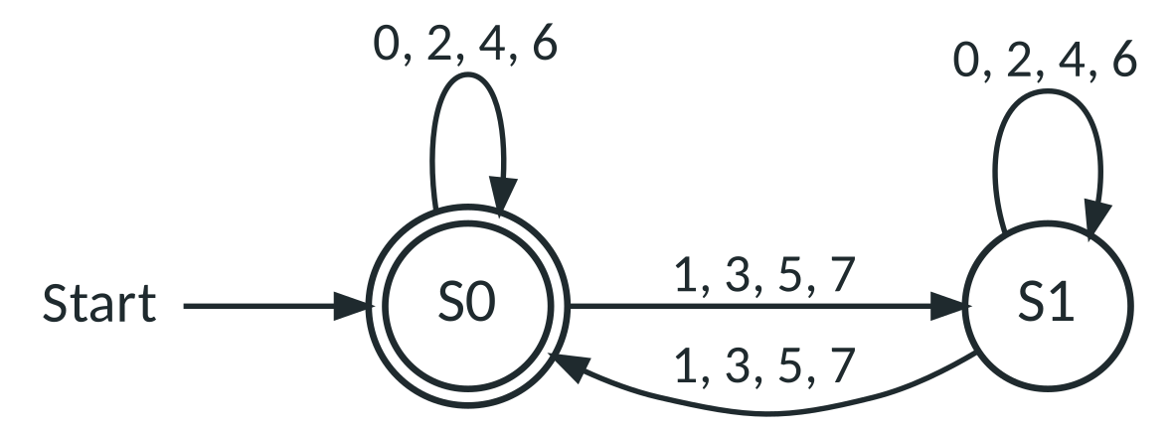
Aufgabe 4 – Prüfnummer mit Trennzeichen (Profi)
Prüfnummer | Verarbeitung
2-12 | S0 –2→ S1 –„-“→ S3 –1→ S4 –2→ S4 ⇒ akzeptiert
13-22 | S0 –1→ S2 –3→ S1 –„-“→ S3 –2→ S5 –2→ S5 ⇒ abgelehnt

- b) S2: In der ersten Ziffernfolge wurde mindestens eine Ziffer gelesen, ihre Quersumme ist bisher ungerade. Ein Trennzeichen führt hier in den Fehlerzustand. S3: Das Trennzeichen wurde gelesen, die erste Ziffernfolge hatte eine gerade Quersumme; von der zweiten Ziffernfolge wurde noch keine Ziffer gelesen.
- c) Akzeptiert werden genau die Prüfnummern aus zwei nichtleeren Ziffernfolgen über {1, 2, 3} mit genau einem Trennzeichen, bei denen die Quersumme der ersten Folge gerade und die der zweiten Folge ungerade ist (z. B. 2-12: 2 und 3; 22-1: 4 und 1). 21-3 wird abgelehnt (erste Quersumme 3): S0 –2→ S1 –1→ S2 –„-“→ Fehlerzustand ⇒ abgelehnt.
- d) Die Zustände S3 und S5 können zusammengefasst werden: Beide sind keine Endzustände, und von beiden führen 1 und 3 nach S4 sowie 2 nach S5 (bzw. in sich selbst). Bedeutung beider: „erste Folge gerade, zweite Folge bisher gerade“ – ob in S3 schon eine Ziffer gelesen wurde, ist unerheblich, da eine leere zweite Folge (Quersumme 0) ohnehin abgelehnt wird. Alle anderen Paare sind unterscheidbar (z. B. S1/S3 durch „-1“) – Markierungsverfahren in der Vertiefung Level 5.
Boss-Training (Hausaufgabe) – Erwartungshorizont
Teil | Erwartung | BE
H1 a | S0 –k→ S0 –g→ S1 –z→ S2 –z→ S2 ⇒ akzeptiert; S0 –g→ S1 –z→ S2 –k→ S1 ⇒ abgelehnt | 2
H1 b | z. B. gkz (3 Zeichen) und kgkzz (5 Zeichen) | 2
H1 c | S1: Es wurde mindestens ein Großbuchstabe gelesen, das zuletzt gelesene Zeichen ist aber keine Ziffer. S2: Mindestens ein Großbuchstabe wurde gelesen und das zuletzt gelesene Zeichen ist eine Ziffer – das Passwort wäre jetzt gültig. | 3
H1 d | Ein Passwort wird akzeptiert, wenn es mindestens einen Großbuchstaben enthält und mit einer Ziffer endet. | 2
H2 a | S0 –a→ S1 –b→ S3 –b→ S0 –a→ S1 ⇒ abgelehnt; S0 –b→ S0 –a→ S1 –a→ S2 –b→ S3 ⇒ akzeptiert | 2
H2 b | S0: Unter den letzten beiden Zeichen ist kein a (zuletzt „bb“, oder es wurde noch nichts bzw. nur b gelesen). S1: Das letzte Zeichen ist a, das davor war b oder fehlt („ba“ bzw. Wort „a“). S2: Die letzten beiden Zeichen sind „aa“. S3: Die letzten beiden Zeichen sind „ab“. | 4
H2 c | Akzeptiert werden alle Wörter, deren vorletztes Zeichen ein a ist: L = {w ∈ {a, b}* | das vorletzte Zeichen von w ist a}. | 2
H2 d | In S3 sind die letzten beiden Zeichen „ab“ – das vorletzte Zeichen ist also a. Endet die Eingabe hier, erfüllt sie die Bedingung und muss akzeptiert werden (z. B. bab). | 2

Typische Schwierigkeiten
Darauf achten
- Bedeutung = Wiederholung des Graphen: „In S1 wurde 1 gelesen.“ reicht nicht. Gefordert ist, was der Automat über das gesamte bisher gelesene Wort weiß – im Sachzusammenhang („erste Bit des Startzeichens korrekt“).
- ε vergessen: Bei der Sprachbeschreibung prüfen, ob S0 Endzustand ist (Fall 1: ε ∈ L, Fall 3: ε ∉ L).
- Zu enge Vermutungen: Sprache nur aus akzeptierten Beispielen ableiten. Immer auch Gegenbeispiele testen (Fall 3: Die Vermutung „Palindrome“ scheitert an abaa.).
- Formale Definition: δ ist eine Funktion Q × Σ → Q; F ist eine Menge (auch bei nur einem Endzustand: F = {S2}). Ein Fehlerzustand gehört zu Q, wenn der Automat vollständig angegeben wird.

Differenzierung
- Basis: Aufgaben 1 und 2; Hilfe: Satzbausteine aus M01 (Abschnitt 5) nutzen, Zustandsfolgen mit dem Finger ablaufen.
- Standard: Aufgaben 1–3, App-Arena mit #/arena?automat=quersumme. Profi: Aufgabe 4, danach Original Abi 2025 eA B, Teile a–d.
- Für Schnelle: Sprach-Detektiv Fälle 9 („Gemischtes Doppel“) und 12 („Vier Ecken“) – Vorbereitung auf die Produkt-Idee in Level 3.
Hausaufgabe: Boss-Training „Was macht er?“ (AB02, letzte Seite, ca. 30 min, 19 BE). Erwartungshorizont oben ggf. zur Selbstkontrolle ausgeben.

